JOBSHEET 2

Sistem Version Control dan Kanban Board

**Percobaan 1: Menggunakan Github**

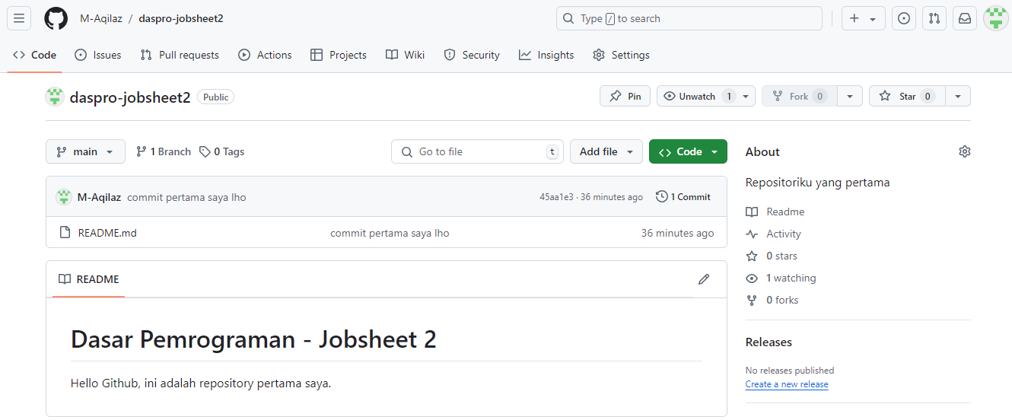

1. Buat akun Github terlebih dahulu
2. Create repository dengan nama daspro – Jobsheet2
3. Untuk mengelola repositori secara lokal, Anda perlu mengklonnya ke komputer Anda.

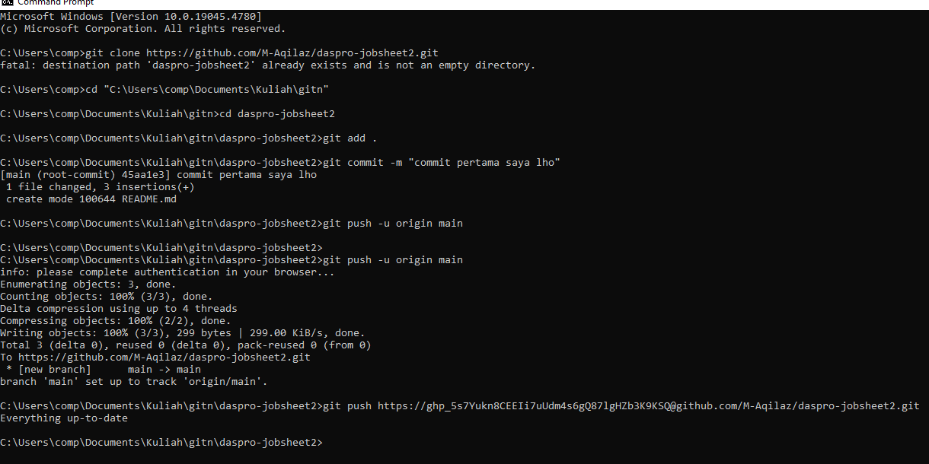

1. Cara mengelola repository secara local ikuti Langkah berikut mulai dari git clone Path> cd ke clone tadi> git add .>git commit -m “komentar yang akan dikommit”>git push untuk mengupload ke repository>jika mengalami masalah yang perlu dilakukan adalah membuat token” Klik akun Anda – Settings – Developer Settings – Tokens (classic) – Genereate new token (classic). Isikan bagian Note, Expiration, dan Select scopes. Jika sudah klik tombol Generate token.”>setelah berhasil silahkan jalankan perintah git push <https://[token]@github.com/username/namarepository.git>> untuk mengecek hasilnya bisa dilihat di github.

Pertanyaan percobaan 1

1. Jelaskan perbedaan perintah git commit dan git push?

-git commit berfungsi untuk memberikan pesan commit

-git push memiliki fungsi untuk memperbarui repositori di GitHub dengan perubahan yang telah dilakukan secara lokal

1. Apakah bisa alurnya dibalik, membuat folder atau projek terlebih dahulu kemudian upload (push) ke Github? Jika bisa, buktikan!

Tidak bisa. Jika folder belum ada, apakah ada yang bisa di push.harus berurutan dari git add>git commit>git push

**Percobaan 2 : Dasar Kolaborasi di Github**

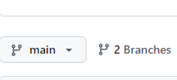

1. Buat branch pada github terlebih dahulu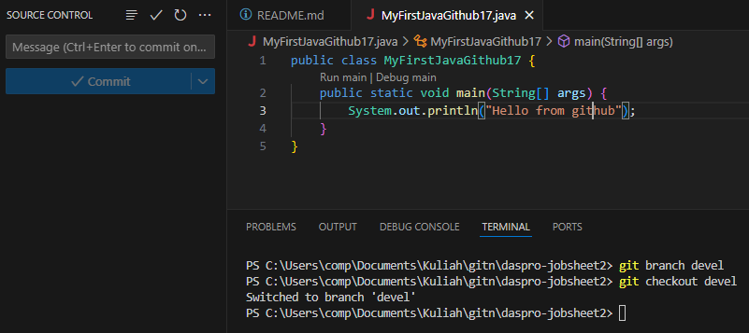
2. Setelah membuat branch ketik git branch *nama branch>*git checkout *nama branch* jika berhasil maka akan muncul kalimat “Switched to Branch”
3. Buat folder baru dengan nama MyFirstJavaGithubabsen.java dan ketikkan seperti no 1-5
4. Simpan perubahan dengan cara commit kemudian push ke Github menggunakan Visual Studio Code. Jangan lupa memberikan pesan ketika akan melakukan commit. Caranya klik icon ranting – isikan pesan commit – klik tombol Commit – klik tombol Publish Branch.



1. Jika berhasil kemudian akan ada tombol seperti di atas. Klik tombol Compare & pull request, Anda dapat memilih branch mana yang akan digabungkan (devel ke master). Isikan pesan dan klik tombol Create pull request, tunggu beberapa saat kemudian klik tombol Merge pull request. Terakhir, klik tombol Confirm merge.

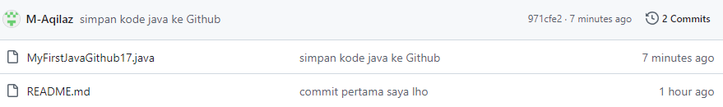

1. Pindah ke tab Code, kemudian amati hasil antara branch main dan branch devel.

Pertanyaan!

1. Jelaskan fungsi dari Pull requests!

Pull Request memiliki fungsi mendiskusikan perubahan sebelum digabungkan ke baris kode utama

1. Mengapa kita perlu membuat sebuah branch, manfaatnya apa?

Karena branch memilki fungsi untuk membuat cabang kode agar kode utama tidak terganggu

**Percobaan 3 : Menggunakan Trello**

1. Buat akun Trello terlebih dahulu

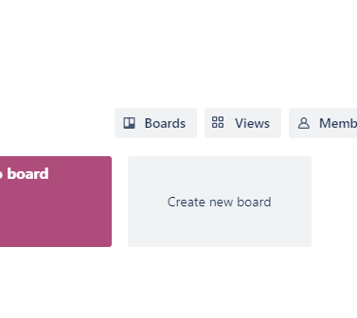

1. Kemudian klik new board kemudian berikan judul dan visibilitinya

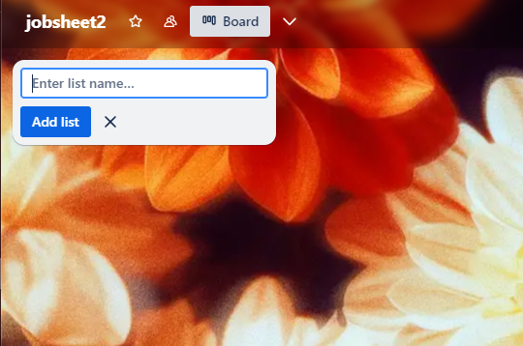

1. Di dalam papan Anda, Anda akan memiliki satu list awal yang disebut "To Do". Anda dapat menambahkan list tambahan sesuai dengan tahapan alur kerja Anda. Misalnya, "In Progress", "Review", "Testing", dan "Done".

Pertanyaan

1. Bagaimana langkah yang dilakukan untuk mengundang anggota tim untuk bergabung ke dalam board Anda?

Untuk berbagi papan Trello, navigasikan ke bilah sisi di sisi kanan papan dan pilih 'Bagikan & Lainnya', ketik alamat email atau nama pengguna di bawah Undang Anggota, lalu klik 'Kirim Undangan

1. Apakah memungkinkan untuk membuat Board tidak dari awal (menambahkan list satu per satu), jika mungkin bagaimana caranya?

Bisa, caranya setelah membuat akun, buat tab baru kemudian ketik Trello.com, setelah itu create new board

**TUGAS**

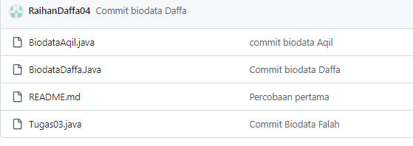

Membuat main folder terlebih dahulu kemudian folder biodata masuk dibagian branch terlebih dahulu, selanjutnya Ketika folder sudah banyak merge file

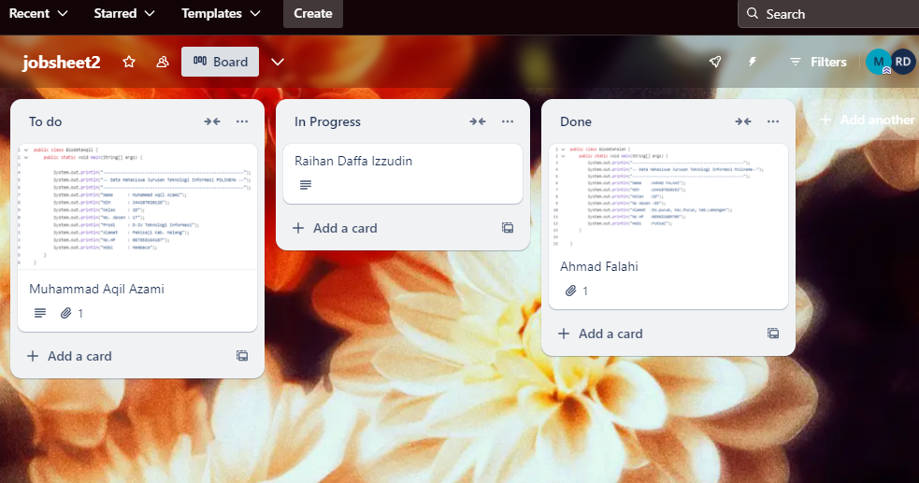

Nama : Muhammad Aqil Azami

Kelas : 1D

Prodi : D-IV Teknologi Informasi